Plan de Trabajo

Detallado del Proyecto

|  |  |
| --- | --- |
| Proyecto: | Auto Consumer Analysis |
| Fecha: | 14/12/11 |
| Autores: | Enmanuel Toribio 2007-6332  Gustavo Betances 2007-6196 |
| Versión: | V1.2 |

# Historia del Plan de Trabajo Detallado de Proyecto

## Ubicación del Documento

Este documento es válido solamente al día de su impresión. El documento fuente y todos sus anexos están ubicados en una carpeta compartida a través de dropbox® llamada Proyecto ITT. Una copia de seguridad está presente en las computadoras de Gustavo Betances y Enmanuel Toribio.

## Historia de Revisiones

La historia de revisiones de este documento se muestra seguidamente.

|  |  |
| --- | --- |
| Fecha de revisión | Resumen de cambios |
| 14/12/2011 | Agregados los riesgos y los mockups.  Agregado “Investigación de factores de mercado” al cronograma |
|  |  |

## Aprobaciones

Este documento requiere las siguientes aprobaciones.

|  |  |  |
| --- | --- | --- |
| Nombre | Firma | Rol en el proyecto |
|  |  |  |
|  |  |  |

Las Actas de Recepción firmadas están archivadas en la Sección Actas de Recepción de la Carpeta del Proyecto.

## Distribución

Este documento ha sido distribuido a:

|  |  |  |
| --- | --- | --- |
| Nombre | Rol en el proyecto | Fecha de distribución |
| Máximo Martínez | Asesor | 14/12/2011 |
|  |  |  |
|  |  |  |

# Tabla de Contenido

Sección Página

1 Historia del Plan de Trabajo Detallado de Proyecto 2

1.1 Ubicación del Documento 2

1.2 Historia de Revisiones 2

1.3 Aprobaciones 2

1.4 Distribución 2

2 Tabla de Contenido 3

3 Propósito del Documento 4

4 Antecedentes 4

5 Definición del proyecto 4

5.1 Visión y Objetivos 4

Nuestra visión en el proyecto es, poder lograr una innovación en los estudios de mercados, que se saque el máximo provecho al mismo, tener un proyecto que sea acogido entre las empresas y que ayude a mejorar y a crecer a las que lo implementen. 4

5.2 Estrategia general del proyecto 4

5.3 Aspectos Metodológicos 4

5.4 Alcance del Proyecto 5

5.5 Productos del Proyecto 5

6 Marco Teórico 5

7 Estructura de Organización del Proyecto 8

7.1 Estructura del Equipo de Proyecto 8

7.2 Roles y responsabilidades 8

8 Cronograma de Proyecto 8

9 Plan de Administración de Riesgos 8

9.1 Enfoque metodológico para la evaluación de riesgos 8

10 Presupuesto 8

11 Bibliografía 9

12 Anexos 10

12.1 Riesgos preliminares del Proyecto 10

12.2 Mockups 10

12.3 Plantilla de Reporte de Status 10

Plan de Trabajo Detallado de Proyecto

# Propósito del Documento

El propósito de este documento es presentar detalladamente cómo se llevara a cabo la realización del proyecto.

# Antecedentes

Este es un proyecto nuevo y por esto no contamos con ningún conocimiento previo en gran medida.

# Definición del proyecto

El proyecto consiste en trazar las rutas más concurridas de un local, escaneando y dando seguimiento a los usuarios por sus móviles personales.

## Visión y Objetivos

## Nuestra visión en el proyecto es, poder lograr una innovación en los estudios de mercados, que se saque el máximo provecho al mismo, tener un proyecto que sea acogido entre las empresas y que ayude a mejorar y a crecer a las que lo implementen.

Nuestros objetivos son, que sea implementado en varias plazas comerciales del país, que sea un producto de calidad, terminar el proyecto en su totalidad cumpliendo con todos los requerimientos en el tiempo establecido,

## Estrategia general del proyecto

Hemos divido las fases de elaboración del proyecto en tres partes:

* Investigación (3 semanas)
* Desarrollo (6 semanas)
* Corrección de errores (2 semanas)

El próximo semestre tendrá una duración de dieciséis (16) semanas. La planificación esta prevista a dejarnos un tiempo de holgura de cinco (5) semanas, de forma tal que podamos prever cualquier imprevisto.

## Aspectos Metodológicos

Para la realización del proyecto usaremos el método SCRUM la cual esta basada en un proceso iterativo e incremental utilizado comúnmente en entornos basados en el desarrollo ágil de proyectos. Con sprints de una semana y reuniones de seguimiento diarias.

## Alcance del Proyecto

En la fase de implementación, vamos a aplicar el proyecto en un área pequeña.

**Lo que va a hacer:**

* Leer la ubicación de un individuo a través de su celular y guardar el recorrido que tome dentro del local.
* Mostrar los datos estadísticos por medio de reportes a través de una aplicación.

**Lo que no va a hacer:**

* Tomar información personal.
* Intervenir llamadas.
* Enviar mensajes a los clientes de las plazas.

## Productos del Proyecto

Para proyecto 1 vamos a entregar el prototipo funcionando en un área relativamente pequeña con un número limitado de usuarios. Además de la bitácora de desarrollo del proyecto.

Para proyecto 2 vamos a corregir errores del prototipo y a agregar algunas características que puedan surgir luego de ser evaluadas. Además de la bitácora de desarrollo del proyecto.

# Marco Teórico

**GSM**

El sistema global para las comunicaciones móviles (GSM, proviene del francés groupe spécial mobile) es un sistema estándar, libre de regalías, de telefonía móvil digital.

Un cliente GSM puede conectarse a través de su teléfono con su computador y enviar y recibir mensajes por correo electrónico, faxes, navegar por Internet, acceder con seguridad a la red informática de una compañía (red local/Intranet), así como utilizar otras funciones digitales de transmisión de datos, incluyendo el servicio de mensajes cortos (SMS) o mensajes de texto.

La interfaz de radio de GSM se ha implementado en diferentes bandas de frecuencia.

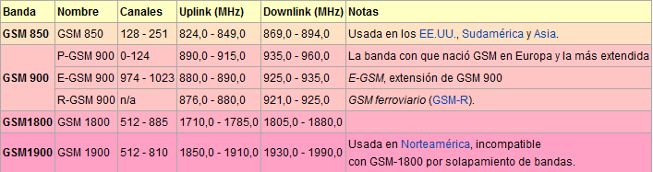

Esquema general de una red GSM

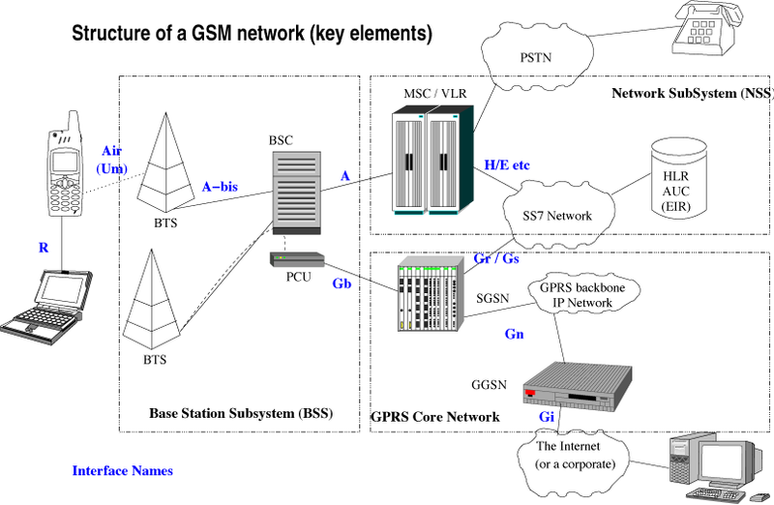

**Análisis del consumidor**

Estudia el comportamiento de los consumidores para detectar sus necesidades de consumo y la forma de satisfacerlas, averiguar sus hábitos de compra (lugares, momentos, preferencias...), etc. Su objetivo final es aportar datos que permitan mejorar las técnicas de mercado para la venta de un producto o de una serie de productos que cubran la demanda no satisfecha de los consumidores.

El comportamiento del consumidor se define como la serie de actividades que desarrolla una persona cuando busca, compra, evalúa, dispone y usa un bien para satisfacer sus necesidades y deseos. Este conjunto de actividades implica acciones físicas y mentales.

El estudio del comportamiento del consumidor supone dar **respuesta** a una serie de interrogantes: ¿qué compran?, ¿Por qué?, ¿Cuánto?, ¿Cómo?..

El estudio del comportamiento del consumidor es esencial a la hora de elaborar las estrategias de marketing. El proceso de elaboración de las estrategias de marketing implica varias fases: **análisis de la situación**, diseño de las estrategias, ejecución y control de las mismas.

El análisis del comportamiento del consumidor pertenece a la primera fase y nos proporciona información acerca de las distintas oportunidades que pueda tener la empresa en el mercado.

Esta información también es utilizada en numerosas fases del proceso de marketing, tales como:

* **Identificación de los mercados-meta**. El conocimiento de las características de los clientes potenciales, sus hábitos de compra, costumbres, comportamiento..., es esencial a la hora de elegir el mercado en el que la empresa quiere actuar.
* **En el establecimiento de los objetivos de marketing**. El establecimiento de los objetivos de marketing implica la mayoría de las veces un comportamiento predefinido por parte de los consumidores.
* **En el diseño del programa de marketing**. El programa se realiza para tratar de presionar al mercado, por lo que el conocimiento de las características de sus clientes es esencial a la hora de realizarlo correctamente.
* **En la implantación del programa de marketing**. La implantación de dicho programa supone la elección entre varias alternativas, la elección ha de realizarse en base a los conocimientos que tengamos de los consumidores.

En el caso de mercados competitivos es esencial el estudio de los consumidores, porque siempre existe el peligro de que otros productos de otras empresas satisfagan mejor los deseos y la demanda de los consumidores, por lo que el conocimiento de los consumidores nos proporciona cierta **ventaja competitiva**.

Fuentes para el estudio de mercado

Primarias:

Son aquéllas investigadas precisamente por el interesado o por personal contratado por él, y se obtienen mediante entrevistas o encuestas a los clientes potenciales o existentes o bien, a través de la facturación para los negocios ya en operación, con el fin de detectar algunos rasgos de interés para una investigación específica. Fuera cual fuese el medio de investigación elegido, se tiene que contar con un guión de preguntas que se desea contestar.

Secundarias:

Provienen generalmente de instituciones abocadas a recopilar documentos, datos e información sobre cada uno de los sectores de su interés, tales es el caso de

Fuentes externas

* Censo
* Publicaciones
* Informes

Fuentes internas

* Registros contables
* Banco de datos

# Estructura de Organización del Proyecto

## Estructura del Equipo de Proyecto

Por favor, referirse al documento Diagramas.docx

## Roles y responsabilidades

Por favor, referirse a la matriz de responsabilidades.

# Cronograma de Proyecto

Por favor, referirse al documento Cronograma.mpp

# Plan de Administración de Riesgos

## Enfoque metodológico para la evaluación de riesgos

Trataremos de mantener el nivel de riesgo a lo más mínimo, por eso ya tenemos cinco (5) semanas de holgura en nuestro cronograma por si surge algún imprevisto, pero al momento que aparezca un riesgo, estudiaremos el impacto que podría tener en el proyecto, identificar las posibles pérdidas y a los posibles stakeholders que se verían afectados y formular un plan de acción que permita reducir el riesgo a un mínimo nivel.

# Presupuesto

Por favor, referirse al archivo Presupuesto.xls

# Bibliografía

Jörg Eberspächer, C. B. (978-0470030707). *GSM: architecture, protocols and services.* Wiley.

Leon g. Schiffman, l. L. (2005). *Comportamiento del consumidor.* Mexico: hall.

# Anexos

## Riesgos preliminares del Proyecto

Por favor, referirse al archivo “Plantilla de Analisis de Riesgo.xls”

## Mockups

Por favor, referirse a los archivos de la carpeta mockups.

## Plantilla de Reporte de Status